


FACULTAD DE INFORMÁTICA Y CIENCIAS APLICADAS
ESCUELA DE INFORMÁTICA

LENGUAJE UNIFICADO MODELADO (UML)

DOCENTE:
Ing. Juan José Santos Escobar

SECCIÓN: 01

INTEGRANTES:
Nº | CARNET | APELLIDOS | NOMBRES
1 | 25-0863-2025 | Campos Ventura | Moises Emanuel
2 | 27-4135-2022 | Aguilar Ascencio | David Alexis
3 | 25-1160-2022 | Garcia Valle | Fernando de Jesus
4 | 25-4028-2024 | Chávez Lara | Eduardo José
5 | 25-1296-2025 | Montiel Campos | Mark Roger

ENTREGABLES PROFESIONALES
1 - Documento de Supuestos y Alcance.
Supuestos adoptados
- Se asume que todos los estudiantes están previamente registrados en el sistema y cuentan con credenciales de acceso validas.
- Se considera que las validaciones académicas (prerrequisitos) y financieras (deudas, pagos) pueden ejecutarse de manera paralela, optimizando el rendimiento del Sistema.
- Se asume que el Sistema de pagos puede estar integrado con una Plataforma externa, pero el registro del pago será confirmado dentro del Sistema SIGABEC.
- En casi de solicitudes de sobrecarga académica, se asume que existe un coordinador académico responsable de aprobar o rechazar dichas solicitudes.
- Se considera que un estudiante solo puede tener una matrícula active por periodo académico.
Límites del sistema
- El sistema SIGABEC abarca los procesos de:
- Matricula académica
- Gestión de becas
- Control financiero relacionado a la matricula
- El sistema se limita a gestionar información académica y financiera relacionada con estudiantes activos.
- No incluye la administración completa de la universidad (RRHH, inventarios, etc).
- El sistema depende de entradas externas como pagos y decisiones del comité de becas o coordinadores académicos.
Procesos que quedan fuera
- Procesamiento interno de plataformas bancarias o pasarelas de pago externas.
- Evaluaciones académicas (notas, contenido de materias, docencia).
- Procesos administrativos no relacionados con matriculas, becas o control financiero.
- Gestión detallada de documentos físicos o validación manual fuera del sistema.
- Decisiones estratégicas institucionales (definición de políticas de becas o aranceles).
Riesgos Identificados
- Ambigüedad en requerimientos no definidos por el cliente ej: manejo de deudas parciales o múltiples becas).
- Dependencia de sistemas externos para el registro de pagos, lo que puede generar retrasos o inconsistencias.
- Posibles demoras en aprobaciones manuales (coordinador o comité), afectando el flujo del sistema.
- Fallos en la validación simultanea de requisitos académicos y financieros.
- Riesgo de cancelación automática de matrícula por fallas técnicas en el registro de pagos dentro del tiempo límite (48 horas).

Diagrama de Casos de Uso (Vista Global del Sistema)
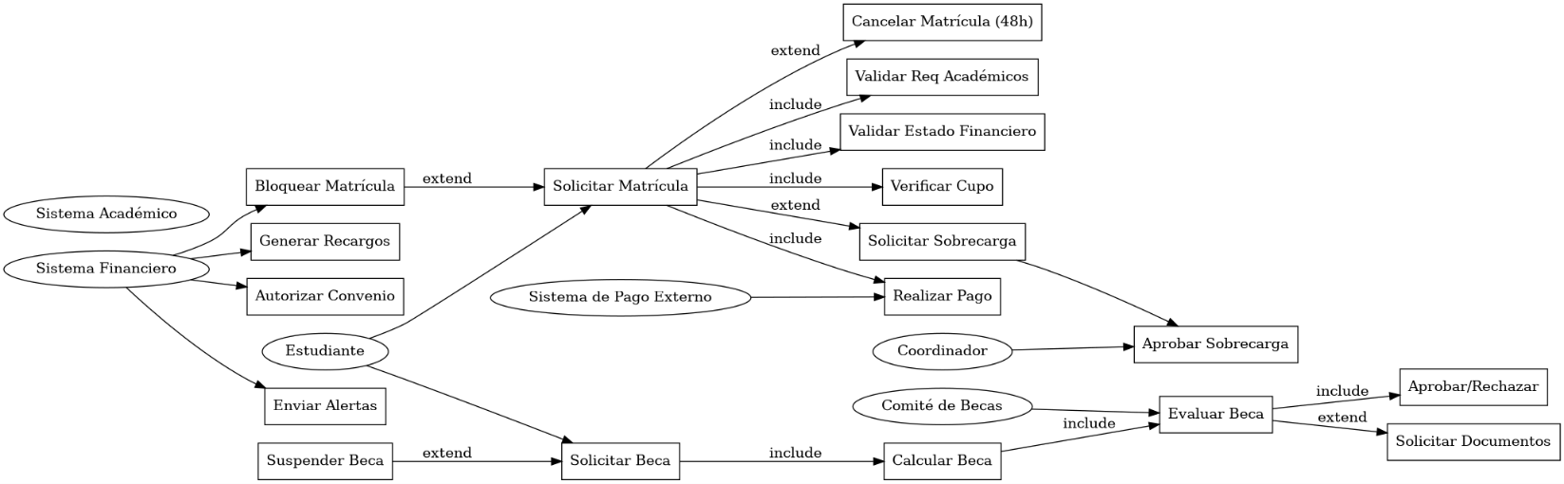

2 - Diagrama de Casos de Uso (Vista Global del Sistema)

3 - Especificación Formal de 2 Casos de Uso Críticos
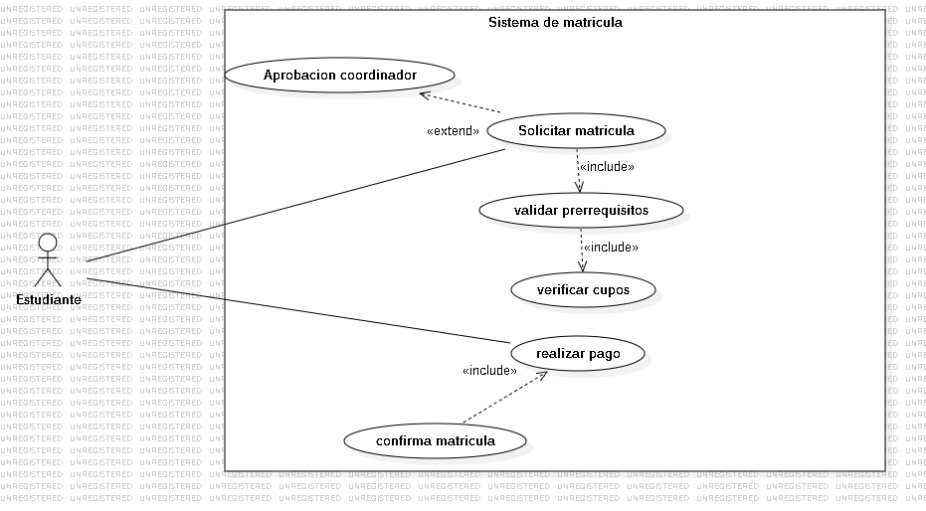
Caso de uso 1: solicitar matricula
Actor principal: estudiante
Actores secundarios
Descripción:
Permite al estudiante registrar su solicitud de matrícula en el sistema académico seleccionando las materias disponibles para el periodo correspondiente
Precondiciones:
- El estudiante debe estar registrado en el sistema
- El periodo de matrícula debe estar activo
- El estudiante debe tener acceso al sistema

Postcondiciones:
- La solicitud de matrícula queda registrada en el sistema
- El estudiante recibe confirmación de la solicitud
Flujo principal:
- El estudiante inicia sesion en el sistema
- El sistema muestra el menú principal
- El estudiante muestra el menú principal
- El sistema muestra las materias disponibles
- El estudiante selecciona las materias que desea inscribir
- El sistema valida los prerrequisitos de las materias
- El sistema verifica la disponibilidad de cupos
- El sistema registra la solicitud de matricula
- El sistema muestra un mensaje de confirmación
Flujos alternos:
A1: materia sin cupo disponible
- El sistema detecta que la materia no tiene cupos disponibles
- El sistema informa al estudiante que no puede inscribir esa materia
A2: no cumple prerrequisitos
- El sistema detecta que el estudiante no cumple los prerrequisitos
- El sistema bloquea la inscripción de esa materia
- El sistema muestra un mensaje informativo
Reglas de negocio:
- Un estudiante solo puede inscribir materias si cumple los prerrequisitos
- Existe un número máximo de materias por ciclo académico
- El estudiante debe realizar el proceso dentro del periodo de matrícula establecido

Caso de uso 2: confirma matricula
Actor principal;
Estudiante
Actores secundarios:
Sistema de pagos
Descripción:
Permite confirmar la matricula del estudiate mediante el registro del pago correspondiente dentro del tiempo establecido por el sistema
Predicciones:
- El estudiante debe haber realizado previamente una solicitud de matrícula
- El sistema debe haber generado el pago correspondiente
Postcondiciones:
- La matrícula queda confirmada en el sistema
- El estudiante queda oficialmente inscrito en las materias seleccionadas
Flujo principal:
- El estudiante accede al sistema de pagos
- El sistema muestra el monto correspondiente a la matricula
- El estudiante realiza el pago
- El sistema registra el pago en la base de datos
- El sistema confirma automáticamente la matricula
- El sistema muestra un mensaje de confirmación al estudiante

Flujos alternos:
A1: pago registrado

- El sistema no detecta el pago realizado
- El sistema notifica al estudiante que el pago no fue registrado
A2: tiempo de pago expirado
- Si el pago no se realiza dentro de 48 horas
- El sistema cancela automáticamente la solicitud de matricula
- El sistema libera los cupos de las materias seleccionadas
Reglas de negocio:
- La matrícula solo se confirma cuando el pago ha sido registrado
- El pago debe realizarse dentro del tiempo establecido por el sistema
- Si el pago no se registra en el tiempo límite, la solicitud se cancela automáticamente .

4. Diagramas de Actividad

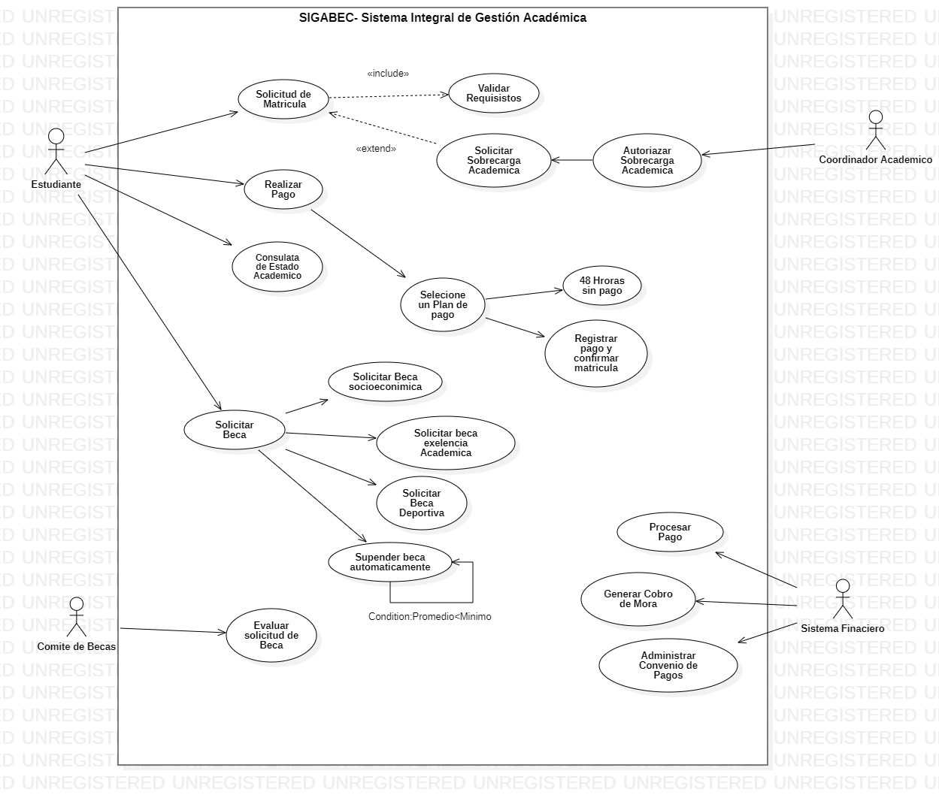

El diagrama modela el flujo lógico desde la solicitud inicial del estudiante hasta la confirmación definitiva del registro en el SIGABEC. Se han integrado mecanismos de control automático para garantizar la integridad académica y financiera solicitada por la universidad.
Elementos Técnicos Destacados:
- Validación Concurrente: Se utiliza una barra de sincronización (Fork) para realizar las validaciones de prerrequisitos, deudas y cupos de forma paralela, optimizando el tiempo de respuesta del sistema.
- Gestión de Excepciones (Sobrecarga): Se incluye un nodo de decisión para solicitudes que exceden la carga académica permitida, derivando el flujo a una aprobación manual por parte del Coordinador Académico.
- Evento Temporal de Control: Se implementa un disparador de tiempo de 48 horas. Si el pago no se registra en este lapso, el sistema ejecuta una cancelación automática de la solicitud para liberar el cupo.
- Trazabilidad Financiera: El proceso finaliza únicamente cuando se registra el pago (único o en cuotas), asegurando que ningún estudiante se matricule con deudas pendientes.
Conclusión del Diagrama
Como cierre del punto 4, puedes agregar esta nota:
"Este modelo garantiza la coherencia técnica necesaria para su implementación en código real, cumpliendo con la restricción de 'no matricular sin requisitos' y asegurando la trazabilidad de cada decisión tomada por el sistema o los actores humanos".


